答案
任務一 (15 分)
- 在畫布上加入一個 ImageSprite，設置如下屬性： (5分)
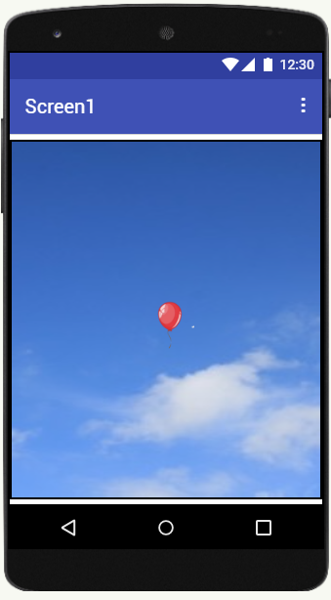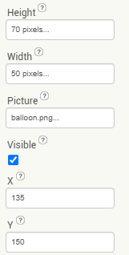
(c) (5分)
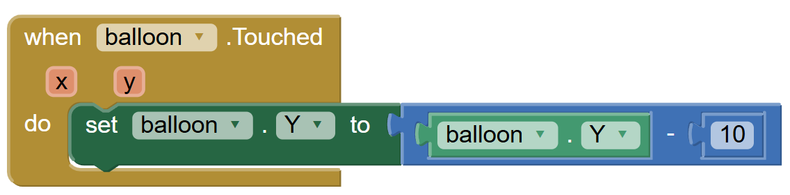
(d) (5分)
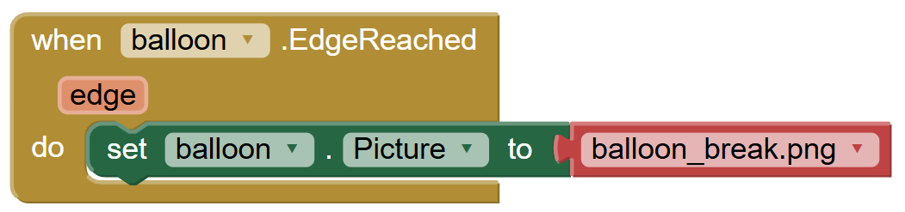

任務二 (15 分)
(b) (5分)
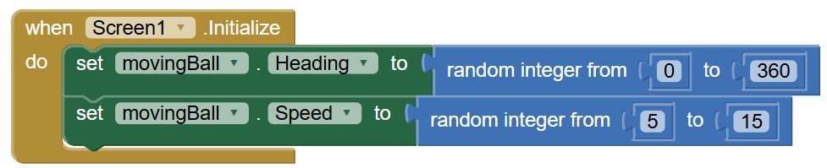
(c) (5分)
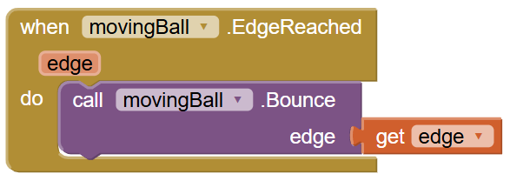
(d) (5分)
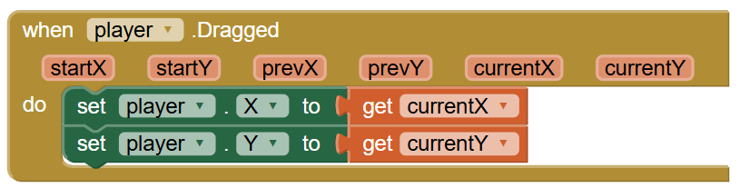

任務三 (20 分)
(b) (5分)


(c) (5分)
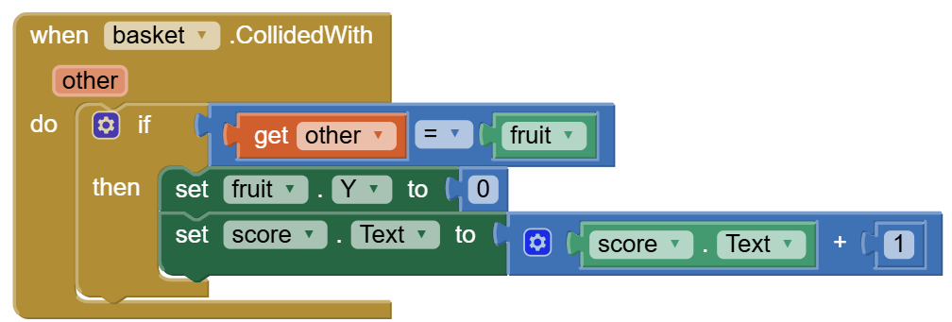

(d) (5分)
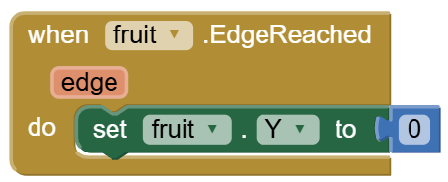

(e) (5分)
